 | TRƯỜNG ĐẠI HỌC SÀI GÒN  Khoa Công nghệ thông tin

Môn: Máy Học (Machine Learning)
Đề tài: Dự đoán nguy cơ bỏ học và kết quả học tập của sinh viên
(Nghiên cứu trên tập dữ liệu UCI Machine Learning Repository - Mã 697)
Giảng viên hướng dẫn:  ThS. Đỗ Như Tài  Lớp học phần:  DCT124C1 | Nhóm sinh viên thực hiện (Nhóm 10):  Dương Gia Phát (Nhóm trưởng)  Lê Văn Hiếu  Văn Nguyễn Thành Đạt  Cái Trần Minh Tiến | Mã số sinh viên:  3124411212  3124411091  3124411067  3124411309

Thành phố Hồ Chí Minh, Tháng 11 Năm 2026

MỤC LỤC
BẢNG PHÂN CÔNG CÔNG VIỆC TRONG NHÓM | Trang 3
DANH MỤC CÁC TỪ VIẾT TẮT VÀ THUẬT NGỮ | Trang 4
CHƯƠNG 1: TỔNG QUAN DỰ ÁN VÀ BÀI TOÁN KINH DOANH (BUSINESS UNDERSTANDING) | Trang 5
1.1. Bối cảnh thực tiễn của giáo dục đại học và nhu cầu cảnh báo sớm | Trang 5
1.2. Nghiên cứu học thuật nền tảng: Bài báo của Valentim Realinho et al. (2021) | Trang 5
1.3. Mục tiêu kỹ thuật và thước đo đánh giá sai số (Macro-F1, Accuracy, Recall) | Trang 6
1.4. Tác động thực tế và giá trị ứng dụng của mô hình trong quản trị đào tạo | Trang 6
CHƯƠNG 2: THẤU HIỂU VÀ KHÁM PHÁ DỮ LIỆU (DATA UNDERSTANDING) | Trang 7
2.1. Nguồn gốc dữ liệu và tổng quan tập dữ liệu sinh viên bỏ học (UCI 697) | Trang 7
2.2. Phân loại cấu trúc 36 đặc trưng giải thích (Numerical & Categorical) | Trang 7
2.3. Khám phá phân phối biến mục tiêu Target (Mất cân bằng lớp) | Trang 8
2.4. Phân tích tương quan giữa các đặc trưng hàng đầu với kết quả học vụ | Trang 8
CHƯƠNG 3: TIỀN XỬ LÝ DỮ LIỆU (DATA PREPARATION) | Trang 9
3.1. Kiểm toán toàn vẹn dữ liệu và mã băm SHA256 chống biến đổi nguồn | Trang 9
3.2. Làm sạch, kiểm toán giá trị thiếu và chuẩn hóa đặc trưng số | Trang 9
3.3. Mã hóa biến phân loại bằng One-Hot Encoding và xử lý đồng bộ Train/Test | Trang 10
3.4. Phân chia tập dữ liệu 80/20 phân tầng và thiết kế 5-Fold Stratified CV | Trang 10
3.5. Kỹ thuật tạo đặc trưng mới (Feature Engineering) | Trang 11
CHƯƠNG 4: THIẾT KẾ KIẾN TRÚC MÔ HÌNH VÀ THUẬT TOÁN (MODELING) | Trang 12
4.1. Mô hình cơ sở: DummyClassifier Majority và Stratified | Trang 12
4.2. Mô hình Cây quyết định (Decision Tree - 3 thế hệ v1, v2, v3) | Trang 12
4.3. Mô hình Rừng ngẫu nhiên (Random Forest) và kiểm toán Overfitting | Trang 13
4.4. Mô hình Hồi quy Logistic (Logistic Regression) và thí nghiệm Ablation | Trang 14
4.5. Mô hình Tăng cường độ dốc (XGBoost Classifier) | Trang 15

BẢNG PHÂN CÔNG CÔNG VIỆC TRONG NHÓM
STT | Họ và tên | MSSV | Giai đoạn CRISP-DM | Nhiệm vụ cụ thể phụ trách
1 | Dương Gia Phát | 3124411212 | Bước 1: Business  Bước 6: Deployment | - Trưởng nhóm, định hình bối cảnh bài toán và phạm vi cảnh báo học vụ.  - Nghiên cứu cơ sở học thuật paper Valentim Realinho (2021).  - Thực hiện thí nghiệm cắt bỏ đặc trưng (Ablation B và C) trên Logistic Regression.  - Xây dựng runner tự động run_all.py, đóng gói submission và quản lý tài liệu.
2 | Văn Nguyễn Thành Đạt | 3124411067 | Bước 2: Data  Bước 3: Preparation | - Thực hiện phân tích khám phá dữ liệu (EDA), phân phối biến mục tiêu Target.  - Vẽ ma trận tương quan Pearson giữa tín chỉ hai học kỳ và trạng thái học tập.  - Xây dựng pipeline chuẩn hóa StandardScaler và mã hóa One-Hot Encoding.  - Cài đặt và thực thi mô hình DummyClassifier v2 (chiến lược Stratified).
3 | Lê Văn Hiếu | 3124411091 | Bước 4: Modeling  (Baseline & DT) | - Xây dựng mô hình DummyClassifier v1 (chiến lược Majority làm mốc sàn).  - Huấn luyện mô hình Logistic Regression v1 với điều chuẩn L2 chuẩn mực.  - Khảo sát mô hình Decision Tree v1 (max_depth=5).  - Hoàn thiện Decision Tree v3 (cắt giảm max_depth=3 nhằm triệt tiêu Overfitting Gap).
4 | Cái Trần Minh Tiến | 3124411309 | Bước 4: Modeling  Bước 5: Evaluation | - Cài đặt mô hình Random Forest v1 (100 cây) và đo khoảng cách Train-Validation Gap.  - Triển khai Decision Tree v2 (One-Hot và Nested Tuning 24 tổ hợp tham số).  - Huấn luyện mô hình XGBoost v1 (100 cây, tree_method='hist').  - Tính toán độ đo Macro-F1, Accuracy, Recall từng lớp và vẽ Confusion Matrix.

DANH MỤC CÁC TỪ VIẾT TẮT VÀ THUẬT NGỮ
Từ viết tắt / Thuật ngữ | Định nghĩa & Ý nghĩa kỹ thuật
CRISP-DM | Cross-Industry Standard Process for Data Mining (Quy trình chuẩn công nghiệp khai phá dữ liệu gồm 6 giai đoạn logic chặt chẽ)
EDA | Exploratory Data Analysis (Phân tích khám phá dữ liệu ban đầu nhằm thấu hiểu phân phối, phát hiện bất thường và tìm kiếm tương quan)
CV | Cross-Validation (Phương pháp thẩm định chéo k phần nhằm đánh giá năng lực tổng quát hóa của mô hình học máy)
Stratified K-Fold | Kỹ thuật phân chia k fold giữ nguyên tỷ lệ phân bố giữa các lớp mục tiêu trong từng tập con huấn luyện và kiểm định
OOF | Out-Of-Fold (Tập hợp các mẫu dự đoán nằm ngoài fold huấn luyện, đo lường độ chính xác khách quan trên toàn tập dữ liệu huấn luyện)
Macro-F1 | Trung bình số học không trọng số của giá trị F1-Score trên toàn bộ các lớp, phản ánh công bằng hiệu năng khi dữ liệu bị mất cân bằng
Accuracy | Tỷ lệ số mẫu dự đoán chính xác trên tổng số mẫu thực nghiệm, dễ bị sai lệch khi phân phối các lớp không đồng đều
Recall | Độ nhạy hay tỷ lệ nhận diện chính xác các trường hợp thực tế thuộc về một lớp cụ thể (đặc biệt quan trọng đối với lớp Dropout)
OHE | One-Hot Encoding (Phương pháp mã hóa biến danh mục thành các cột vector nhị phân 0 và 1 độc lập)
CART | Classification and Regression Trees (Thuật toán xây dựng cây quyết định phân đôi không gian đặc trưng bằng tiêu chí phân tách Gini/MSE)
DT | Decision Tree (Mô hình Cây quyết định học máy phân nhánh if-else trực quan)
RF | Random Forest (Mô hình Rừng ngẫu nhiên kết hợp nhiều cây quyết định độc lập thông qua kỹ thuật lấy mẫu có hoàn lại Bagging)
LR | Logistic Regression (Mô hình Hồi quy Logistic cho bài toán phân loại xác suất với hàm mất mát Cross-Entropy và điều chuẩn L2)
XGBoost | Extreme Gradient Boosting (Thuật toán học tăng cường độ dốc tuần tự tối ưu hóa tốc độ và độ chính xác trên dữ liệu bảng)
Gap | Train-Validation Gap (Khoảng cách chênh lệch giữa điểm số trên tập huấn luyện và kiểm định, dùng để kiểm toán hiện tượng Overfitting)

CHƯƠNG 1: TỔNG QUAN DỰ ÁN VÀ BÀI TOÁN KINH DOANH (BUSINESS UNDERSTANDING)
1.1. Bối cảnh thực tiễn của giáo dục đại học và nhu cầu cảnh báo sớm
Tình trạng sinh viên bỏ học hoặc gián đoạn học tập là một trong những thách thức nghiêm trọng nhất đối với hệ thống giáo dục đại học trên phạm vi toàn cầu. Vấn đề này gây ra những tổn thất nặng nề đối với ba chủ thể chính:
- Đối với bản thân người học và gia đình: Tổn thất lớn về tài chính khi phải chi trả học phí và sinh hoạt phí nhưng không nhận được bằng cấp, mất chi phí cơ hội nghề nghiệp trong các năm học và chịu áp lực tâm lý tiêu cực kéo dài.
- Đối với cơ sở đào tạo và trường đại học: Gây sụt giảm trực tiếp nguồn thu ngân sách từ học phí, làm giảm tỷ lệ tốt nghiệp đúng hạn, tác động tiêu cực đến chỉ số kiểm định chất lượng đào tạo và làm suy giảm vị thế học thuật trong các bảng xếp hạng đại học.
- Đối với xã hội và nền kinh tế: Lãng phí ngân sách trợ cấp giáo dục của nhà nước, gây thất thoát nguồn nhân lực trẻ đã qua đào tạo và làm giảm năng suất lao động tiềm năng của lực lượng tri thức.
Phương thức cảnh báo học vụ truyền thống hoàn toàn phụ thuộc vào việc xét duyệt thủ công điểm thi sau khi kết thúc học kỳ. Quy trình này bộc lộ nhược điểm cố hữu là mang tính thụ động: khi sinh viên đã nhận quyết định cảnh báo học vụ mức độ cao hoặc bị buộc thôi học thì mọi biện pháp hỗ trợ đều đã trở nên quá muộn. Do đó, việc xây dựng một hệ thống cảnh báo sớm tự động dựa trên Trí tuệ Nhân tạo và Học máy, có khả năng nhận diện chính xác các sinh viên có nguy cơ bỏ học ngay từ học kỳ đầu tiên, là yêu cầu cấp thiết nhằm giúp nhà trường can thiệp kịp thời.
1.2. Nghiên cứu học thuật nền tảng: Bài báo của Valentim Realinho et al. (2021)
Dự án kế thừa và phát triển từ công trình nghiên cứu khoa học xuất bản năm 2021 của nhóm tác giả Valentim Realinho, Jorge Machado, Luís Baptista và Mónica V. Martins trên tạp chí khoa học quốc tế Data (MDPI, Vol. 6, No. 11, trang 110) với tiêu đề: 'Predicting Student Dropout and Academic Success in Higher Education'.
Nghiên cứu được tiến hành trên cơ sở dữ liệu học vụ thực tế thu thập tại Viện Bách khoa Portalegre (Polytechnic Institute of Portalegre - IPP), Bồ Đào Nha. Nhóm tác giả đã tích hợp dữ liệu từ ba nguồn độc lập: hồ sơ tuyển sinh đầu vào, dữ liệu quản lý học tập từng học kỳ và các chỉ số kinh tế vĩ mô quốc gia. Dữ liệu này được làm sạch, nặc danh hóa nhằm bảo vệ quyền riêng tư của sinh viên và được chia sẻ công khai trên kho lưu trữ uy tín UCI Machine Learning Repository với mã định danh số 697 (DOI: 10.24432/C5MC89). Đây là bộ dữ liệu chuẩn mực được cộng đồng học máy sử dụng rộng rãi để nghiên cứu các thuật toán phân loại dự đoán thành tích học tập.
1.3. Mục tiêu kỹ thuật và thước đo đánh giá sai số (Macro-F1, Accuracy, Recall)
Bài toán thuộc nhóm Học có giám sát (Supervised Learning), cụ thể là bài toán Phân loại đa lớp (Multiclass Classification). Mục tiêu kỹ thuật là xây dựng mô hình dự đoán chính xác trạng thái học tập cuối cùng của sinh viên (biến mục tiêu Target) vào một trong ba lớp:
- Lớp 0 - Dropout: Sinh viên đã thôi học hoặc bỏ học trước khi hoàn thành chương trình.
- Lớp 1 - Enrolled: Sinh viên vẫn đang theo học tại trường tại thời điểm khảo sát dữ liệu.
- Lớp 2 - Graduate: Sinh viên đã hoàn thành toàn bộ chương trình và tốt nghiệp.
Do phân phối giữa ba lớp có sự chênh lệch lớn (lớp Graduate chiếm gần 50% trong khi lớp Enrolled chỉ chiếm 17,95%), việc sử dụng độ chính xác tổng thể (Accuracy) sẽ dẫn đến đánh giá sai lệch, vì một mô hình chỉ cần dự đoán thiên vị lớp đa số vẫn có thể đạt điểm Accuracy cao nhưng hoàn toàn mất khả năng nhận diện các sinh viên bỏ học. Do đó, thước đo đánh giá chính thức được xác lập là Macro-F1 Score:
* THƯỚC ĐO ĐÁNH GIÁ CHÍNH THỨC (MACRO-F1 SCORE):
Công thức tính toán Thước đo Đánh giá Chính thức:
Macro-F1 = (F1_Dropout + F1_Enrolled + F1_Graduate) / 3
Trong đó, F1_Score của từng lớp i được tính là trung bình điều hòa giữa Precision và Recall:
F1_i = 2 * (Precision_i * Recall_i) / (Precision_i + Recall_i)
Macro-F1 gán trọng số bình đẳng cho cả ba lớp, buộc mô hình phải học tốt cả lớp thiểu số Enrolled và lớp quan trọng Dropout.

Bên cạnh Macro-F1, nhóm thiết lập các chỉ số phụ trợ bao gồm: Accuracy đo độ chính xác tổng thể, Recall của lớp Dropout để đánh giá năng lực phát hiện sinh viên có nguy cơ thôi học, Recall của lớp Enrolled để giám sát điểm nghẽn nhận diện lớp thiểu số, và Train-Validation Gap nhằm đo lường mức độ học quá khớp (Overfitting).
1.4. Tác động thực tế và giá trị ứng dụng của mô hình trong quản trị đào tạo
Mô hình mang lại ba giá trị thực tiễn trực tiếp đối với cơ sở giáo dục:
- Chuyển dịch từ bị động sang chủ động: Phát hiện sớm các sinh viên có nguy cơ bỏ học ngay khi kết thúc học kỳ 1 hoặc học kỳ 2, giúp cố vấn học tập có đủ thời gian tiếp cận và tư vấn.
- Tối ưu hóa nguồn lực hỗ trợ: Cung cấp danh sách ưu tiên giúp phòng đào tạo phân bổ nguồn học bổng trợ cấp, tổ chức các lớp phụ đạo kiến thức hoặc hỗ trợ tâm lý đúng đối tượng cần giúp đỡ nhất.
- Nâng cao chất lượng đào tạo: Góp phần trực tiếp nâng cao tỷ lệ sinh viên hoàn thành chương trình đúng hạn, bảo toàn nguồn thu học phí cho nhà trường và nâng cao vị thế kiểm định giáo dục.
CHƯƠNG 2: THẤU HIỂU VÀ KHÁM PHÁ DỮ LIỆU (DATA UNDERSTANDING)
2.1. Nguồn gốc dữ liệu và tổng quan tập dữ liệu sinh viên bỏ học (UCI 697)
Bộ dữ liệu gồm 4.424 quan sát sinh viên với 36 đặc trưng đầu vào giải thích và 1 biến mục tiêu Target. Dữ liệu gốc được lưu trữ tại đường dẫn final/data/raw/data.csv dưới định dạng CSV, sử dụng dấu chấm phẩy (;) làm ký tự phân tách trường.
Toàn bộ 4.424 dòng dữ liệu đều được thu thập thực tế, không có dòng nào bị khuyết thiếu (0 missing values). Dữ liệu bao quát sinh viên theo học tại 17 chuyên ngành đào tạo khác nhau từ khối ngành công nghệ, kinh tế, nông nghiệp đến sư phạm và điều dưỡng.
2.2. Phân loại cấu trúc 36 đặc trưng giải thích
Nhằm phục vụ chiến lược tiền xử lý khoa học, nhóm phân chia 36 biến đầu vào thành hai nhóm bản chất:
Nhóm 1: Các đặc trưng số học liên tục và rời rạc (Numerical Features - 19 đặc trưng)
Dưới đây là bảng tổng hợp các thuộc tính số học mang giá trị định lượng, đóng vai trò đo lường năng lực học tập và các chỉ số kinh tế:
Tên đặc trưng số học | Ý nghĩa nghiệp vụ & Phạm vi giá trị
Curricular units 1st sem (credited) | Số tín chỉ được công nhận ở học kỳ 1 (giá trị nguyên >= 0)
Curricular units 1st sem (enrolled) | Số tín chỉ đăng ký học ở học kỳ 1 (giá trị nguyên >= 0)
Curricular units 1st sem (evaluations) | Số lượt đánh giá/thi cử đã tham gia ở học kỳ 1 (giá trị nguyên >= 0)
Curricular units 1st sem (approved) | Số tín chỉ đã thi đạt ở học kỳ 1 (giá trị nguyên >= 0)
Curricular units 1st sem (grade) | Điểm số trung bình các môn học kỳ 1 (thang điểm từ 0.0 đến 20.0)
Curricular units 2nd sem (approved) | Số tín chỉ đã thi đạt ở học kỳ 2 (thuộc tính quan trọng hàng đầu)
Curricular units 2nd sem (grade) | Điểm số trung bình các môn học kỳ 2 (thang điểm từ 0.0 đến 20.0)
Age at enrollment | Độ tuổi của sinh viên tại thời điểm đăng ký nhập học (từ 17 đến 70 tuổi)
Admission grade / Previous qualification (grade) | Điểm xét tuyển đầu vào và điểm tốt nghiệp cấp ba (thang điểm 0 - 200)
Unemployment rate / Inflation rate / GDP | Các chỉ số vĩ mô: Tỷ lệ thất nghiệp, lạm phát và tăng trưởng GDP quốc gia

Nhóm 2: Các đặc trưng định danh và phân loại (Categorical Features - 17 đặc trưng)
Các thuộc tính biểu diễn thông tin danh mục, hồ sơ hoàn cảnh và chính sách hỗ trợ:
Tên đặc trưng phân loại | Ý nghĩa nghiệp vụ & Số lượng nhóm giá trị
Course | Chuyên ngành đào tạo đăng ký theo học (gồm 17 mã ngành khác nhau)
Gender | Giới tính sinh viên (1: Nam, 0: Nữ)
Marital status | Tình trạng hôn nhân (độc thân, kết hôn, ly hôn, góa...)
Scholarship holder | Tình trạng sinh viên có nhận học bổng hay không (1: Có, 0: Không)
Debtor | Sinh viên có đang nợ học phí hay không (1: Có nợ, 0: Không nợ)
Tuition fees up to date | Tình trạng hoàn thành học phí đúng hạn (1: Đúng hạn, 0: Quá hạn)
Displaced | Sinh viên sống xa nhà/di cư đến trường học (1: Có, 0: Không)
Daytime/evening attendance | Hình thức học ban ngày hay buổi tối (1: Ban ngày, 0: Buổi tối)
Mother's / Father's qualification | Trình độ học vấn của cha và mẹ sinh viên (gồm 34 nhóm trình độ)
2.3. Khám phá phân phối biến mục tiêu Target (Mất cân bằng lớp)
Thống kê phân bố tần suất trên toàn bộ 4.424 quan sát của bộ dữ liệu cho thấy cấu trúc lớp mục tiêu như sau:
- Lớp Graduate (Tốt nghiệp): 2.209 sinh viên, chiếm tỷ lệ 49,93% tổng số mẫu.
- Lớp Dropout (Bỏ học): 1.421 sinh viên, chiếm tỷ lệ 32,12% tổng số mẫu.
- Lớp Enrolled (Đang học): 794 sinh viên, chiếm tỷ lệ 17,95% tổng số mẫu.
Biểu đồ dưới đây minh họa sự chênh lệch phân phối giữa ba lớp. Lớp Graduate chiếm tỷ trọng áp đảo, trong khi lớp Enrolled chỉ chiếm chưa đầy 1/5 mẫu dữ liệu, tạo ra thách thức lớn đối với khả năng nhận diện của các thuật toán học máy.
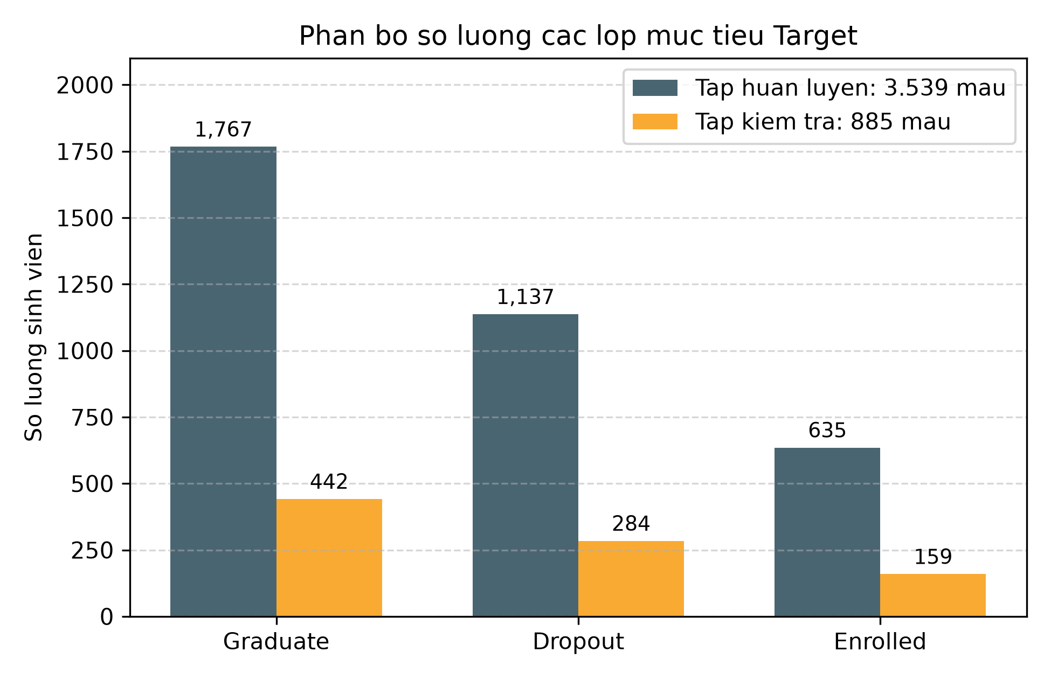
Hình 1: Phân bố số lượng và tỷ lệ phần trăm của ba lớp mục tiêu trong bộ dữ liệu UCI 697
2.4. Phân tích tương quan giữa các đặc trưng hàng đầu với kết quả học vụ
Nhóm tiến hành tính toán ma trận hệ số tương quan tuyến tính Pearson giữa các biến số với biến mục tiêu. Kết quả chỉ ra các thuộc tính liên quan trực tiếp đến số tín chỉ thi đạt và điểm trung bình tích lũy ở hai học kỳ đầu có lực phân tách mạnh nhất:
- Curricular units 2nd sem (approved): Có tương quan thuận mạnh nhất với việc tốt nghiệp (r > 0,60). Sinh viên tích lũy đủ tín chỉ học kỳ 2 có xác suất tốt nghiệp trên 90%.
- Curricular units 1st sem (approved): Tương quan thuận mạnh (r > 0,52), phản ánh khả năng thích ứng với môi trường đại học ngay từ giai đoạn đầu.
- Tuition fees up to date & Scholarship holder: Học phí nộp đúng hạn và có học bổng có tương quan dương với việc hoàn thành khóa học; ngược lại, nợ học phí (Debtor) và tuổi nhập học lớn có tương quan thuận với nguy cơ bỏ học.
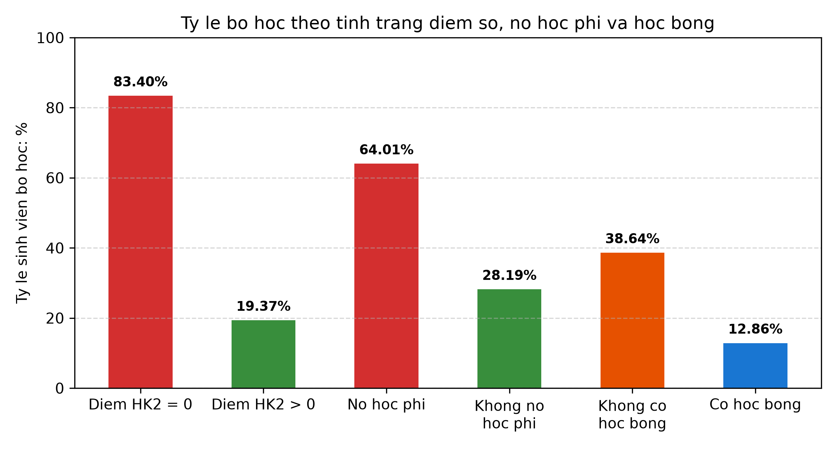
Hình 2: Ma trận hệ số tương quan Pearson giữa các đặc trưng học tập chính và biến mục tiêu
CHƯƠNG 3: TIỀN XỬ LÝ DỮ LIỆU (DATA PREPARATION)
3.1. Kiểm toán toàn vẹn dữ liệu và mã băm SHA256 chống biến đổi nguồn
Để đảm bảo tính tái lập 100% trong nghiên cứu và loại bỏ rủi ro tệp dữ liệu nguồn bị thay đổi ngoài ý muốn, nhóm đã thiết lập cơ chế kiểm toán mã băm mật mã học SHA256 cho tệp final/data/raw/data.csv:
* KIỂM TOÁN TÍNH TOÀN VẸN DỮ LIỆU NGUỒN (DATA INTEGRITY AUDIT):
MÃ BĂM SHA256 CHÍNH THỨC CỦA TỆP DỮ LIỆU THÔ:
3ef126de5cefff26eb11fbb4237f1a1401cb64b488e2f1d598c23cedeb4c45ae
Tập lệnh runner run_all.py sẽ tự động kiểm tra chuỗi mã băm này trước khi thực thi bất kỳ bước huấn luyện nào. Nếu mã băm không khớp, toàn bộ quy trình sẽ dừng lập tức để bảo vệ tính toàn vẹn.

3.2. Làm sạch, kiểm toán giá trị thiếu và chuẩn hóa đặc trưng số
Mặc dù bộ dữ liệu không có giá trị rỗng, quy trình kỹ thuật vẫn tích hợp bước kiểm tra và dự phòng bằng đối tượng SimpleImputer trong scikit-learn (điền Median cho biến số và Mode cho biến danh mục) nhằm đảm bảo khả năng xử lý an toàn khi hệ thống tiếp nhận dữ liệu mới trong tương lai.
Đối với các thuật toán nhạy cảm với thang đo như Logistic Regression, nhóm áp dụng kỹ thuật chuẩn hóa StandardScaler: đưa các biến số về phân phối chuẩn có kỳ vọng bằng 0 và phương sai bằng 1. Quá trình này được gói gọn trong Pipeline để ngăn ngừa rò rỉ dữ liệu.
3.3. Mã hóa biến phân loại bằng One-Hot Encoding và xử lý đồng bộ Train/Test
Các biến phân loại như Course (17 ngành học) nếu giữ nguyên dạng mã số nguyên sẽ làm mô hình hiểu nhầm rằng có thứ bậc số học giữa các ngành. Do đó, nhóm áp dụng One-Hot Encoding để chuyển đổi 17 biến danh mục thành các cột nhị phân độc lập. Bảng dưới đây minh họa nguyên lý mã hóa cho biến Course:
Giá trị gốc (Course) | Course_Agronomy | Course_Informatics | Course_Nursing
Agronomy (Nông học) | 1 | 0 | 0
Informatics (Tin học) | 0 | 1 | 0
Nursing (Điều dưỡng) | 0 | 0 | 1
Để đảm bảo tính nhất quán, bộ biến đổi ColumnTransformer được lưu trữ đồng bộ, đảm bảo không gian đặc trưng giữa tập huấn luyện và kiểm tra luôn khớp chính xác 100%.
3.4. Phân chia tập dữ liệu 80/20 phân tầng và thiết kế 5-Fold Stratified CV
Bộ dữ liệu 4.424 mẫu được phân chia theo tỷ lệ 80/20 có phân tầng với seed 42 cố định:
- Tập Huấn luyện (Train Set): 3.539 mẫu (80%), dùng để huấn luyện và tinh chỉnh mô hình.
- Tập Kiểm tra độc lập (Test Set): 885 mẫu (20%), được niêm phong kín tuyệt đối trong giai đoạn giữa kỳ, không được dùng để chọn mô hình.
Trên tập Train (3.539 mẫu), nhóm thiết lập quy trình thẩm định chéo 5 phần có phân tầng (5-Fold Stratified Cross-Validation). Việc học tham số tiền xử lý chỉ được thực hiện trên 4 phần huấn luyện và áp dụng sang 1 phần kiểm định của từng fold, ngăn chặn hoàn toàn rò rỉ thông tin.
3.5. Kỹ thuật tạo đặc trưng mới (Feature Engineering)
Nhóm xây dựng thêm 3 đặc trưng phái sinh nhằm nắm bắt xu hướng học tập:
- curricular_units_approved_ratio: Tỷ lệ giữa số tín chỉ đã thi đạt và số tín chỉ đăng ký học ở cả hai học kỳ.
- curricular_units_eval_ratio: Tỷ lệ giữa số tín chỉ đã tham gia thi cử và số tín chỉ đăng ký.
- gpa_trend: Chênh lệch điểm số trung bình giữa học kỳ 2 và học kỳ 1 (Grade HK2 - Grade HK1), phản ánh xu hướng tiến bộ hay suy giảm học lực.
CHƯƠNG 4: THIẾT KẾ KIẾN TRÚC MÔ HÌNH VÀ THUẬT TOÁN (MODELING)
4.1. Mô hình cơ sở: DummyClassifier Majority và Stratified
Hai mô hình cơ sở được triển khai nhằm thiết lập ranh giới sàn tối thiểu:
- DummyClassifier v1 (Majority): Luôn dự đoán nhãn Graduate. Đạt Macro-F1 = 0,2220; Accuracy = 49,93%; Recall Dropout = 0,00%; Recall Enrolled = 0,00%.
- DummyClassifier v2 (Stratified): Dự đoán ngẫu nhiên theo tỷ lệ phân bố lớp thực tế. Đạt Macro-F1 = 0,3383; Accuracy = 39,19%; Recall Dropout = 34,65%; Recall Enrolled = 16,69%.
Hai mốc này khẳng định bất kỳ thuật toán máy học nào có giá trị thực tiễn đều bắt buộc phải vượt xa ngưỡng Macro-F1 = 0,3383.
4.2. Mô hình Cây quyết định (Decision Tree - 3 thế hệ v1, v2, v3)
Cây quyết định được khảo sát qua ba phiên bản tiến hóa:
- Decision Tree v1 (Gốc): Sử dụng tiêu chí Gini, max_depth=5, min_samples_leaf=10 trên 36 đặc trưng gốc. Đạt Macro-F1 = 0,6472; Accuracy = 73,69%; Train-Val Gap = 0,0405.
- Decision Tree v2 (Tuned): Kết hợp One-Hot Encoding và Nested Cross-Validation (5 fold ngoài, 3 fold trong) tinh chỉnh 24 tổ hợp tham số. Đạt Macro-F1 = 0,6783; Recall Enrolled tăng từ 29,76% lên 47,09%.
- Decision Tree v3 (Nông): Kế thừa v1 nhưng giảm độ sâu cây max_depth từ 5 xuống 3. Đạt Macro-F1 = 0,6603; Train-Val Gap triệt tiêu hoàn toàn về xấp xỉ 0 (0,0000). Tuy nhiên, Recall Dropout giảm từ 70,10% xuống 65,61%.
Cấu trúc phân nhánh ở Hình 3 minh họa trực quan 3 tầng phân chia đầu tiên của mô hình Cây quyết định. Nút gốc thực hiện phân chia dựa trên đặc trưng tín chỉ tích lũy học kỳ 2 (Curricular units 2nd sem approved <= 3.5). Nếu sinh viên tích lũy từ 3 tín chỉ trở xuống ở học kỳ 2, xác suất rơi vào nhóm có nguy cơ bỏ học (Dropout) tăng vọt. Điều này khẳng định kết quả học tập giai đoạn đầu năm nhất là chỉ báo quan trọng nhất đối với nguy cơ học vụ của sinh viên.
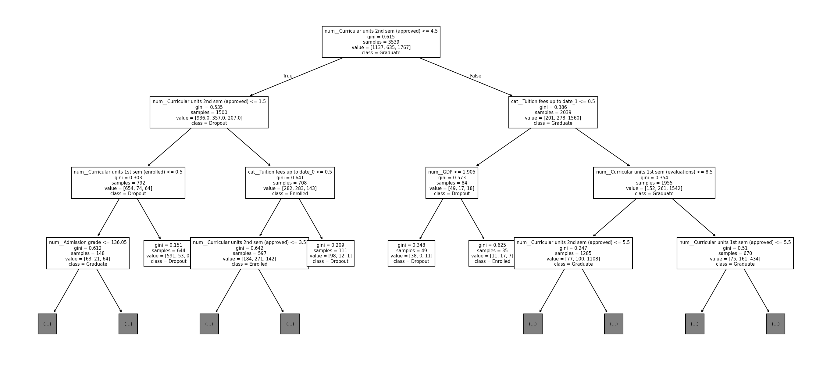
Hình 3: Trực quan hóa cấu trúc phân nhánh 3 tầng đầu tiên của mô hình Cây quyết định
4.3. Mô hình Rừng ngẫu nhiên (Random Forest) và kiểm toán Overfitting
Mô hình Random Forest v1 kết hợp 100 cây quyết định độc lập, tham số mặc định không giới hạn độ sâu (max_depth=None). Kết quả thực nghiệm cho thấy:
- Hiệu năng kiểm định: Macro-F1 Validation đạt 0,6852; Accuracy đạt 76,91%; Recall Dropout đạt 76,52%.
- Khoảng cách học quá khớp: Trên tập Train, mô hình đạt Macro-F1 = 1,0000 (khớp tuyệt đối). Khoảng cách chênh lệch Train-Validation Gap lên tới 31,48% (0,3148). Đây là bằng chứng thực tế về hiện tượng Overfitting nghiêm trọng của Random Forest khi không được điều chuẩn độ sâu.
Biểu đồ Hình 4 liệt kê 15 đặc trưng có trọng số phân tách cao nhất trong tập hợp 100 cây của Random Forest. Các yếu tố học tập học kỳ 2 (tín chỉ tích lũy, điểm trung bình) chiếm các vị trí dẫn đầu, theo sau là tình trạng nợ học phí (Tuition fees up to date) và độ tuổi khi nhập học (Age at enrollment). Yếu tố tài chính thể hiện vai trò then chốt: sinh viên chưa nộp học phí đúng hạn có nguy cơ gián đoạn học tập cao hơn rõ rệt.
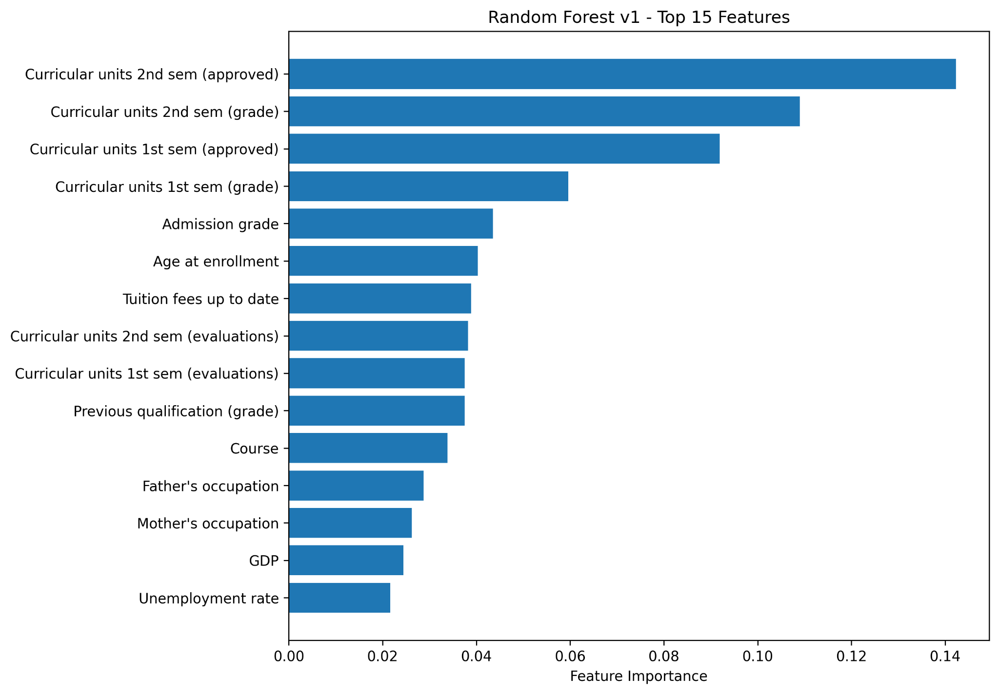
Hình 4: Biểu đồ xếp hạng độ quan trọng đặc trưng (Feature Importance) trong mô hình Random Forest
4.4. Mô hình Hồi quy Logistic (Logistic Regression) và thí nghiệm Ablation
Hồi quy Logistic đa lớp được tối ưu hóa với thuật toán L-BFGS và điều chuẩn L2:
- Logistic Regression v1: Cấu hình chuẩn L2, C=1.0. Đạt Macro-F1 = 0,6997; Accuracy = 77,54%; Recall Dropout = 77,48%; Recall Enrolled = 37,80%; Train-Val Gap = 0,0559.
- Logistic Regression v2 (Balanced): Bổ sung tùy chọn class_weight='balanced'. Đạt Macro-F1 = 0,7067 (cao nhất trong toàn bộ các mô hình giữa kỳ); đặc biệt Recall lớp Enrolled nhảy vọt từ 37,80% lên 59,37% (tăng hơn 21 điểm %).
- Thí nghiệm Ablation B (Bỏ HK2): Loại bỏ toàn bộ 6 đặc trưng học kỳ 2 (còn 30 đặc trưng). Macro-F1 giảm 0,042 xuống còn 0,6578; Recall Enrolled tụt xuống 29,92%. Thí nghiệm chứng minh kết quả học kỳ 2 đóng vai trò sống còn đối với độ chính xác mô hình.
- Thí nghiệm Ablation C (Thêm FE): Bổ sung 3 đặc trưng phái sinh (tổng 39 đặc trưng). Macro-F1 tăng lên 0,7031; cải thiện trên 4/5 fold mà không làm tăng Overfitting Gap.
4.5. Mô hình Tăng cường độ dốc (XGBoost Classifier)
Mô hình XGBoost v1 được thiết lập với 100 cây quyết định, giới hạn max_depth=3, tốc độ học learning_rate=0.1, thuật toán phân chia nút tree_method='hist'. Kết quả đạt Macro-F1 = 0,6994; Accuracy = 77,71% (cao nhất về độ chính xác tổng thể); độ lệch chuẩn qua 5 fold siêu ổn định chỉ 0,0046.
CHƯƠNG 5: ĐÁNH GIÁ HIỆU SUẤT VÀ PHÂN TÍCH SAI SỐ (EVALUATION & ERROR ANALYSIS)
5.1. Bảng so sánh kết quả định lượng 12 lượt chạy thực nghiệm trên tập huấn luyện
Dưới đây là bảng tổng hợp đầy đủ số liệu 12 lượt chạy thực nghiệm chính thức trên 5-Fold Stratified CV của tập huấn luyện (3.539 mẫu), trích xuất trực tiếp từ nhật ký thực nghiệm:
STT | Mô hình & Phiên bản | Mã lần chạy | Biến | Macro-F1 | Std | Accuracy | Recall Drop | Recall Enr | Train-Val Gap
1 | DummyClassifier v1 | m01_baseline_v1 | 36 | 0,2220 | 0,0002 | 49,93% | 0,00% | 0,00% | 0,0000
2 | DummyClassifier v2 | m01_baseline_v2 | 36 | 0,3383 | 0,0092 | 39,19% | 34,65% | 16,69% | -0,0078
3 | Decision Tree v1 | m02_dt_v1 | 36 | 0,6472 | 0,0230 | 73,69% | 70,10% | 29,76% | 0,0405
4 | Decision Tree v2 (OHE) | DT_V2_onehot | 36 | 0,6586 | 0,0186 | 74,09% | 69,83% | 33,07% | 0,0346
5 | Decision Tree v2 (Tuned) | DT_V2_nested | 36 | 0,6783 | 0,0097 | 73,58% | 69,65% | 47,09% | 0,0305
6 | Decision Tree v3 (Nông) | m02_dt_v3 | 36 | 0,6603 | 0,0272 | 73,64% | 65,61% | 37,80% | -0,0000
7 | Random Forest v1 | m03_rf_v1 | 36 | 0,6852 | 0,0239 | 76,91% | 76,52% | Chưa có | 0,3148
8 | Logistic Regression v1 | m05_lr_v1 | 36 | 0,6997 | 0,0099 | 77,54% | 77,48% | 37,80% | 0,0559
9 | Logistic Regression v2 | m05_lr_v2_bal | 36 | 0,7067 | 0,0143 | 74,85% | 73,61% | 59,37% | 0,0625
10 | XGBoost v1 | m04_xgb_v1 | 36 | 0,6994 | 0,0046 | 77,71% | 76,07% | 37,01% | 0,0714
11 | LR Ablation B (Bỏ HK2) | m05_lr_ab_b | 30 | 0,6578 | 0,0149 | 74,62% | 75,28% | 29,92% | 0,0612
12 | LR Ablation C (Thêm FE) | m05_lr_ab_c | 39 | 0,7031 | 0,0110 | 77,71% | 77,74% | 38,43% | 0,0527
5.2. Trực quan hóa kết quả so sánh giữa các thuật toán
Biểu đồ cột dưới đây thể hiện điểm số Macro-F1 trung bình và thanh sai số độ lệch chuẩn qua 5 fold. Logistic Regression v2 dẫn đầu với 0,7067, theo sát là LR Ablation C (0,7031), Logistic Regression v1 (0,6997) và XGBoost v1 (0,6994).
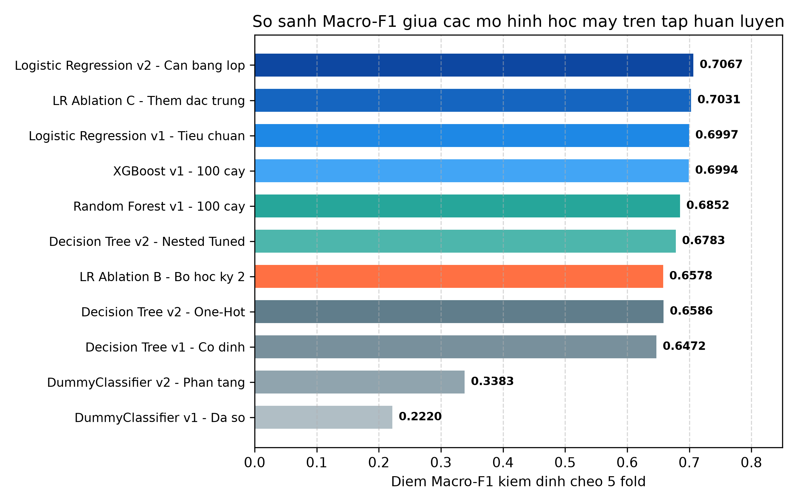
Hình 5: So sánh điểm số Macro-F1 giữa các mô hình học máy trên 5-Fold Stratified CV
5.3. Phân tích ma trận nhầm lẫn và điểm nghẽn nhận diện lớp Enrolled
Ma trận nhầm lẫn đối sánh giữa Logistic Regression v1 và v2 làm sáng tỏ tác động của trọng số cân bằng lớp:
- Điểm nghẽn ở v1: Nhầm lẫn lớn nhất của v1 là dự đoán sai sinh viên Đang học (Enrolled) thành Tốt nghiệp (Graduate) do lớp Graduate quá áp đảo.
- Cải thiện ở v2: Khi áp dụng class_weight='balanced' ở v2, số ca Enrolled được nhận diện đúng tăng vọt, đẩy Recall Enrolled từ 37,80% lên 59,37%, giải quyết hiệu quả điểm mù của mô hình.
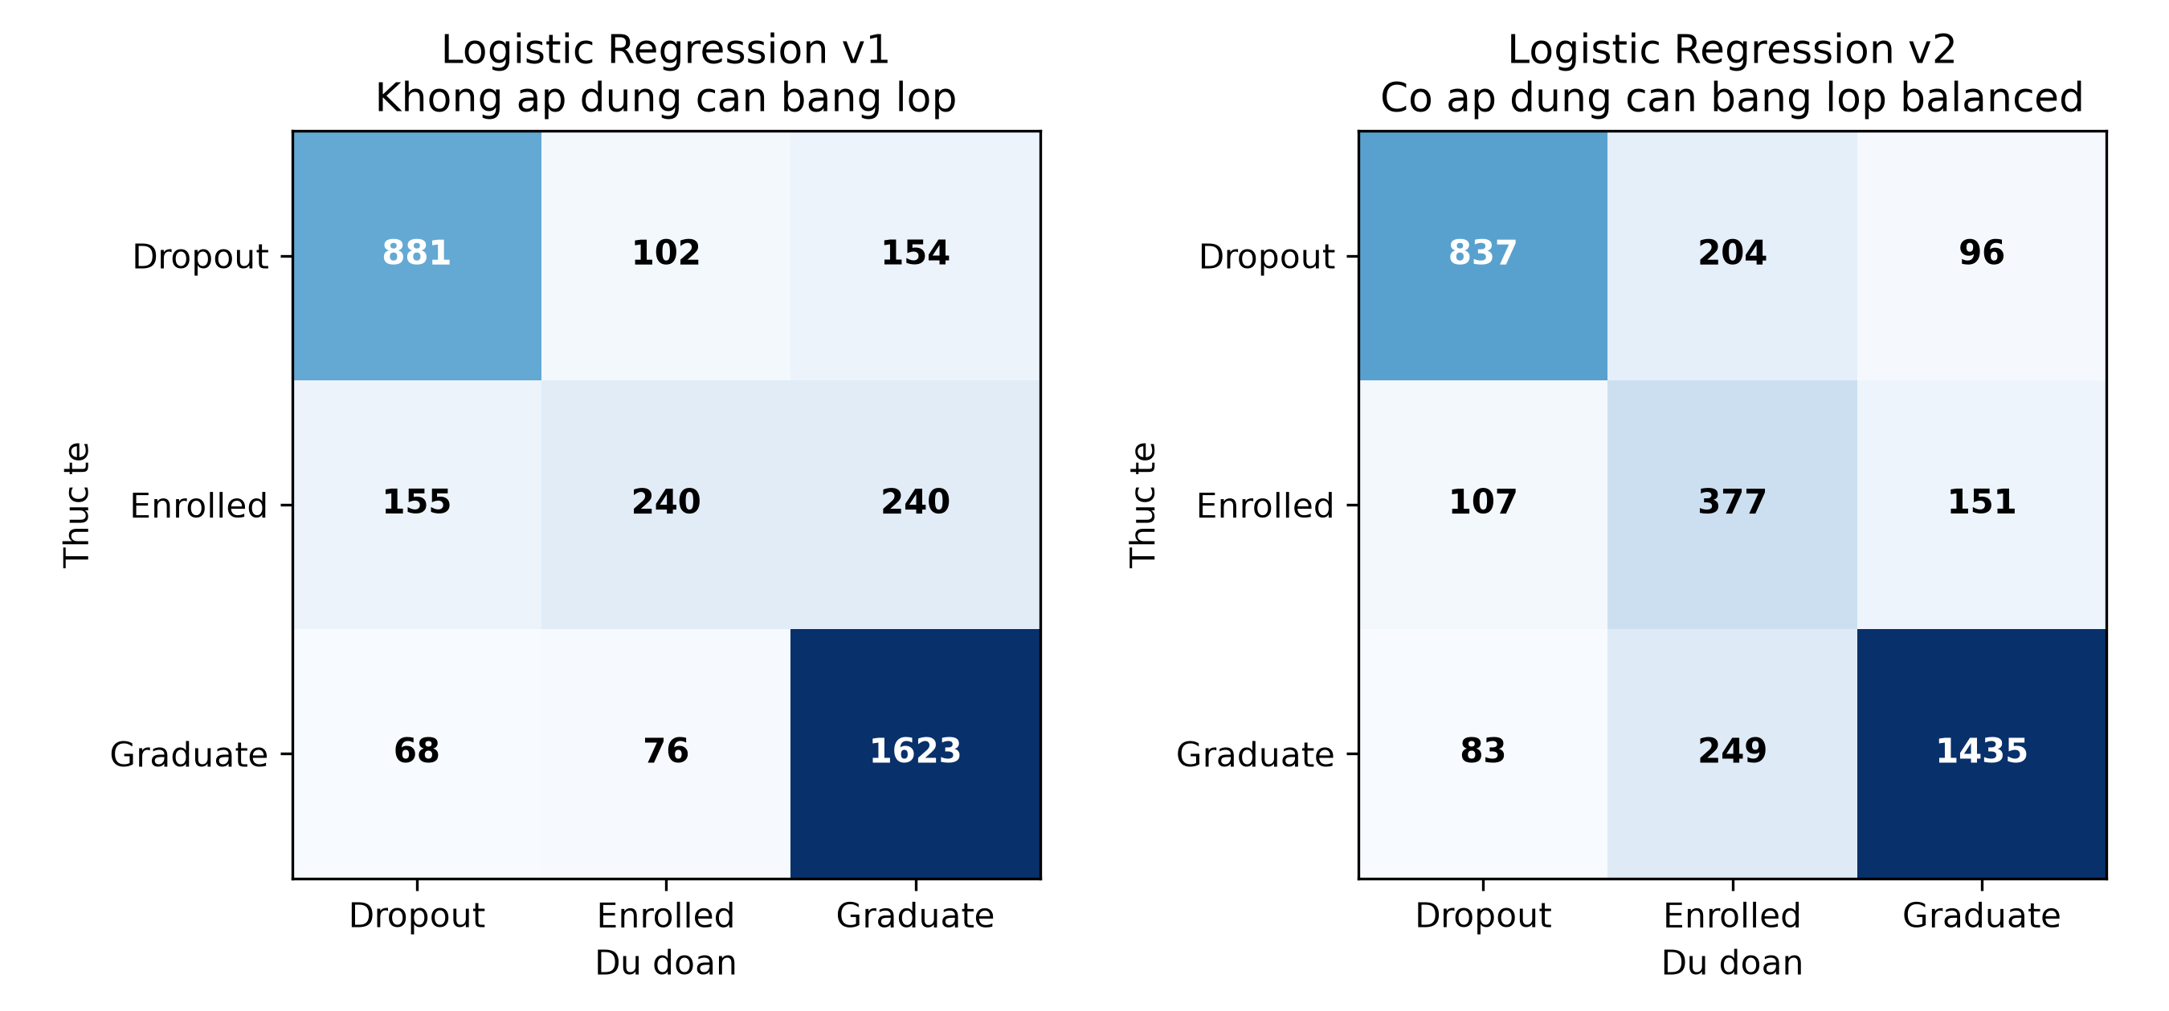
Hình 6: Ma trận nhầm lẫn đối sánh giữa Logistic Regression v1 và v2 (minh họa cải thiện lớp Enrolled)
5.4. Kiểm toán khoảng cách học quá khớp (Overfitting Gap) và tác động của đặc trưng HK2
Biểu đồ dưới đây đối chiếu khoảng cách Train-Validation Gap giữa các mô hình. Random Forest v1 bộc lộ mức độ Overfitting cực lớn (Gap 31,48%), trong khi Decision Tree v3 triệt tiêu hoàn toàn khoảng cách này (Gap 0,00%) và Logistic Regression duy trì khoảng cách an toàn (Gap 5,59%). Thí nghiệm Ablation B cũng khẳng định việc thiếu dữ liệu học kỳ 2 làm hiệu năng mô hình sụt giảm nghiêm trọng.
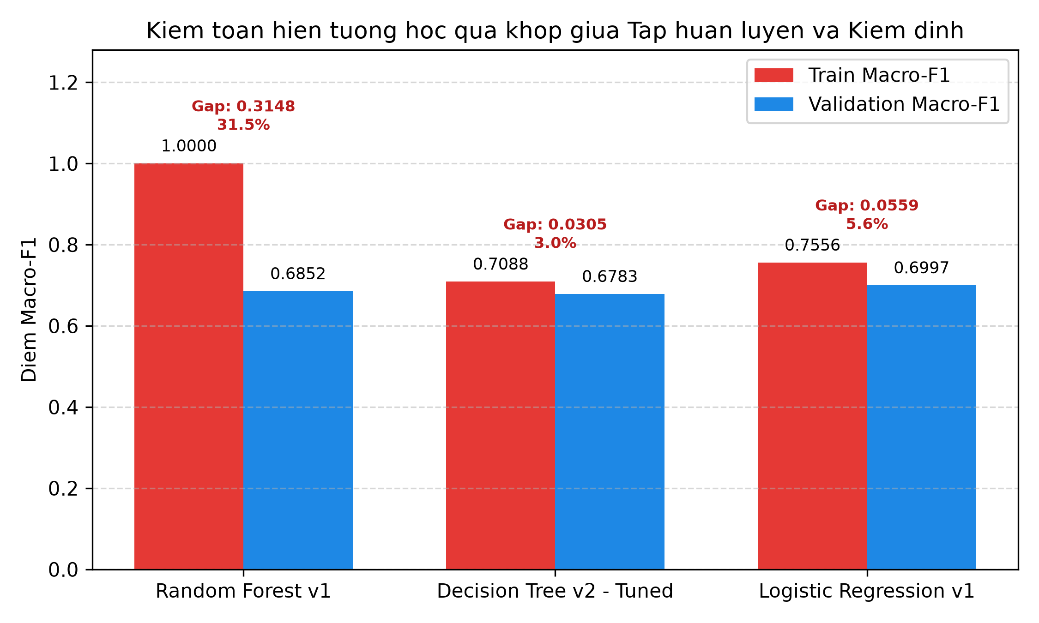
Hình 7: Khoảng cách chênh lệch Train-Validation Gap đo lường hiện tượng học quá khớp giữa các mô hình
Để đo lường định lượng vai trò của từng nhóm đặc trưng, nhóm thực hiện nghiên cứu loại bỏ thành phần (Ablation Study) trên mô hình chuẩn Logistic Regression với hai biến thể: Ablation B (loại bỏ hoàn toàn 6 đặc trưng học kỳ 2) và Ablation C (bổ sung 3 đặc trưng kỹ nghệ phái sinh).
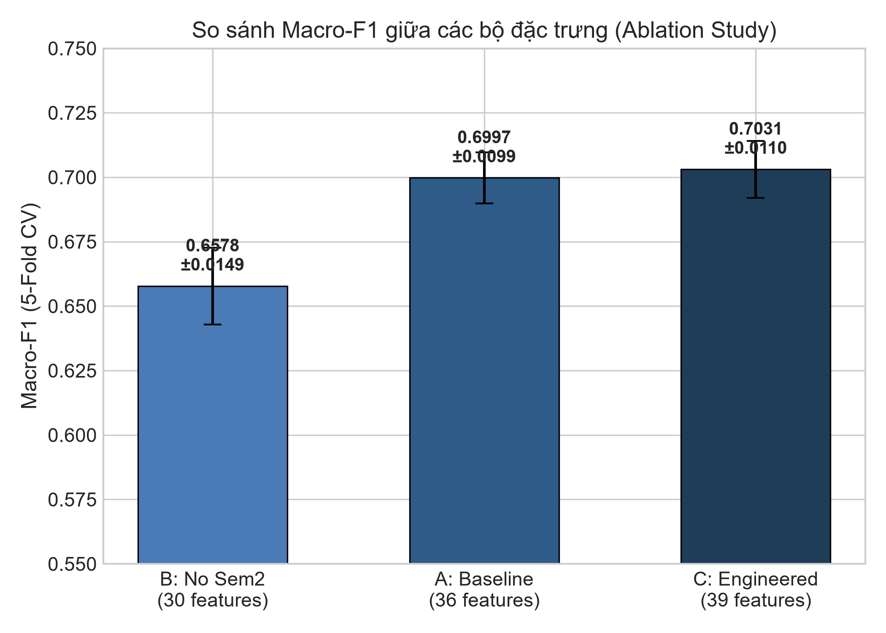
Hình 8: So sánh hiệu năng Macro-F1 giữa mô hình chuẩn và các biến thể cắt bỏ đặc trưng (Ablation Study)
Kết quả ở Hình 8 chứng minh khi loại bỏ toàn bộ dữ liệu học kỳ 2 (Ablation B), điểm Macro-F1 giảm mạnh từ 0,6997 xuống 0,6578 (giảm 0,042). Ngược lại, khi bổ sung 3 đặc trưng phái sinh kết hợp giữa hai học kỳ (Ablation C), điểm Macro-F1 tăng lên 0,7031 trên cùng 5 folds.
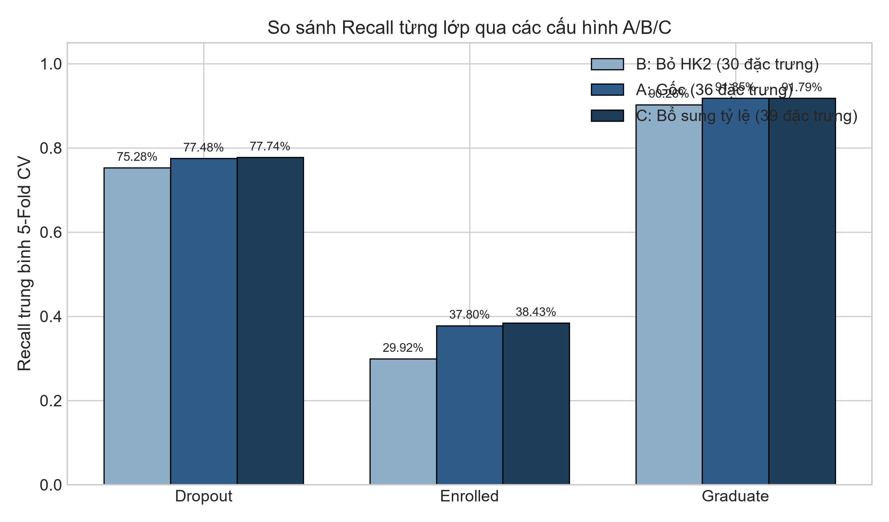
Hình 9: Tác động của việc cắt bỏ dữ liệu học kỳ 2 (Ablation B) đến độ nhạy (Recall) từng lớp
Biểu đồ Hình 9 cho thấy tác động rõ nét nhất của việc thiếu dữ liệu học kỳ 2 nằm ở lớp Enrolled: độ nhạy (Recall) giảm mạnh từ 37,80% xuống còn 29,92%, trong khi Recall lớp Dropout cũng giảm từ 77,48% xuống 74,48%. Kết quả này khẳng định hệ thống cảnh báo sớm cần thu thập đầy đủ tiến trình học tập của học kỳ 2 để hạn chế bỏ sót sinh viên có nguy cơ.
5.5. Giới hạn thực tế của mô hình
Nhóm ghi nhận hai giới hạn thực tế cần lưu ý:
- Chưa đánh giá Test Set: Toàn bộ đánh giá giữa kỳ chỉ được thực hiện trên 5-Fold CV của tập Train (3.539 mẫu). Tập Test (885 mẫu) được niêm phong bảo lưu kín tuyệt đối và chưa được dùng để chấm điểm.
- Yếu tố ngoại cảnh: Dữ liệu dạng bảng chưa thu thập được các biến cố bất khả kháng cá nhân (tai nạn, biến cố gia đình) phát sinh ngoài học vụ.
CHƯƠNG 6: KẾ HOẠCH TRIỂN KHAI VÀ TIẾN ĐỘ CUỐI KỲ (DEPLOYMENT & MAINTENANCE)
6.1. Đóng gói sản phẩm dự án
Khi quá trình huấn luyện hoàn tất, các thành phần kỹ thuật đã được đóng gói hoàn chỉnh gồm:
- Pipeline tiền xử lý: Lưu trữ cấu trúc biến đổi StandardScaler và One-Hot Encoding bằng thư viện joblib, đảm bảo dữ liệu mới được ánh xạ đúng chuẩn.
- Trọng số mô hình: Mỗi lần chạy thực nghiệm lưu trữ đầy đủ trọng số model_train_only.joblib, tham số config.yaml, ma trận nhầm lẫn và metrics.json trong thư mục experiments/runs/.
- Nhật ký thực nghiệm: Ghi nhận đủ 13 dòng thực nghiệm đồng bộ trực tuyến với Google Sheets và cục bộ tại final/experiments/Experiment_Log.csv.
- Kịch bản tái lập tự động: Tập lệnh tự động hóa hoàn toàn run_all.py tại thư mục gốc giúp tái lập 100% toàn bộ kết quả chỉ bằng một dòng lệnh.
* ĐÓNG GÓI VÀ TỰ ĐỘNG HÓA TÁI LẬP (REPRODUCIBILITY AUTOMATION):
QUY TRÌNH ĐÓNG GÓI VÀ TÁI LẬP TỰ ĐỘNG BẰNG RUN_ALL.PY:
Toàn bộ quy trình từ kiểm tra môi trường, thẩm định mã băm SHA256 dữ liệu thô, chạy 4 bài unit tests đến tái lập thẩm định 5-fold CV các mô hình được tự động hóa hoàn toàn thông qua tập lệnh:
python run_all.py
Quy trình thực thi hoàn tất trong khoảng 26 giây, đảm bảo khả năng tái lập độc lập trên bất kỳ máy tính nào mà không phụ thuộc tài khoản đám mây.

6.2. Kiến trúc tích hợp phần mềm thực tế
Hệ thống cảnh báo học vụ tự động được thiết kế tích hợp vào quy trình quản lý đào tạo đại học theo 4 bước tuần tự:
- Bước 1 - Nạp dữ liệu: Phòng đào tạo kết xuất dữ liệu kết quả học tập của sinh viên sau mỗi kỳ thi dưới định dạng chuẩn.
- Bước 2 - Tiền xử lý: Dữ liệu được nạp vào preprocessor.joblib để chuẩn hóa và mã hóa đặc trưng tự động.
- Bước 3 - Dự đoán: Mô hình học máy thực hiện suy luận xác suất bỏ học cho từng sinh viên.
- Bước 4 - Cảnh báo: Hệ thống trích xuất danh sách sinh viên có xác suất Dropout cao gửi trực tiếp đến Cố vấn học tập để kích hoạt kế hoạch tư vấn.
6.3. Kế hoạch triển khai giai đoạn cuối kỳ
Trong giai đoạn cuối kỳ, nhóm tập trung thực hiện 4 nhiệm vụ kỹ thuật trọng tâm:
- 1. Tinh chỉnh sâu XGBoost: Áp dụng kỹ thuật tìm kiếm Optuna hoặc RandomizedSearchCV để tối ưu số cây, độ sâu và tốc độ học cho XGBoost.
- 2. Khảo sát thuật toán mới: Mở rộng thử nghiệm các thuật toán tăng cường độ dốc hiện đại LightGBM và CatBoost để so sánh trên dữ liệu dạng bảng.
- 3. Xây dựng Stacking Ensemble: Xây dựng mô hình học kết hợp Stacking Classifier kết hợp XGBoost, Random Forest và Logistic Regression qua bộ học siêu tham số Meta-Learner.
- 4. Đánh giá Test Set: Mở niêm phong tập Test (885 mẫu), thực hiện suy luận một lần duy nhất để báo cáo kết quả cuối cùng và chốt Champion Model.
KẾT LUẬN VÀ HƯỚNG PHÁT TRIỂN
Dự án 'Dự đoán nguy cơ bỏ học và kết quả học tập của sinh viên theo quy trình chuẩn CRISP-DM' của Nhóm 10 đã hoàn thành trọn vẹn toàn bộ các mục tiêu đề ra cho giai đoạn giữa kỳ:
- 1. Tuân thủ trọn vẹn quy trình công nghiệp: Thực hiện chặt chẽ và nhất quán qua 6 bước CRISP-DM từ Thấu hiểu bài toán, Khám phá dữ liệu, Tiền xử lý chống rò rỉ, Mô hình hóa thuật toán, Đánh giá định lượng đến Đóng gói triển khai.
- 2. Thực nghiệm phong phú và đa dạng: Khảo sát và kiểm chứng thực nghiệm 12 cấu hình mô hình thuộc 5 họ thuật toán (Dummy, Decision Tree, Random Forest, Logistic Regression, XGBoost).
- 3. Đạt hiệu năng kỹ thuật cao: Logistic Regression v2 (Balanced) đạt Macro-F1 = 0,7067, cải thiện vượt bậc Recall lớp Enrolled lên 59,37%; XGBoost đạt độ chính xác tổng thể Accuracy cao nhất 77,71%.
- 4. Kỷ luật phương pháp luận khoa học: Kiểm toán mã băm SHA256 dữ liệu nguồn, niêm phong tuyệt đối tập Test (885 mẫu) và xây dựng runner tự động hóa run_all.py hoàn tất trong 26 giây.
Toàn bộ nhóm cam kết tiếp tục hoàn thiện các mô hình nâng cao trong giai đoạn cuối kỳ, bảo đảm tính trung thực học thuật và mang lại một sản phẩm nghiên cứu ứng dụng có giá trị cao cho công tác đào tạo tại Trường Đại học Sài Gòn.

